COTIZACIÓN TOUR EJE CAFETERO
06/11/2023
En el presente documento se realiza el desarrollo del tour por el eje cafetero, anexando la información pertinente para el turista. El producto incluirá lo siguiente:
- Vehículo de turismo con sillas reclinables, sonido y baño.
- Hora de salida: 1 a.m. desde Anapoima rumbo al municipio de Filandia, Quindío, departamento de Risaralda. En el recorrido se asignará tiempo en el parador 24 horas para alimentos.
- Ingreso a termales Santa Rosa de Cabal y disfrute de 3 piscinas naturales de agua caliente, chorros de agua fría y baño en cascada natural, agua relajante y refrescante.
- Alimentación: 1 desayuno, 2 almuerzo y 1 cena.
- Visita a fábrica de chorizos SantaRosuno.
- 1 noche de alojamiento.
- Traslado al municipio de Filandia, municipio bello y colorido, ingreso al mirador El Encanto, recorrido por el municipio y artesanías.
- Ingreso al Parque del Café con pasaporte múltiple (incluye todas las atracciones que elijas), excepto vuelta a caballo.
- Tiempo para visitar artesanías y recordatorios.
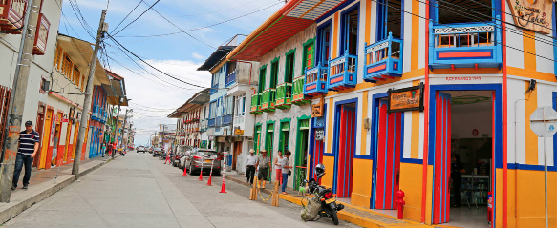
- Acompañamiento de representante de turismo.
- Seguro de viaje
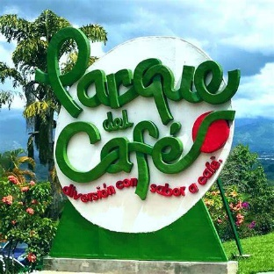
- NO INCLUYE: Gastos nos especificados.
- Día: disponible
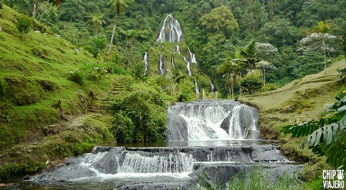
- Valor por vehículo de turismo: $3.200.000
- Costo por persona: $255.000.

Luis Alberto Duarte

